Project Proposal

Prepared for: Trenz Pruca, Title

Prepar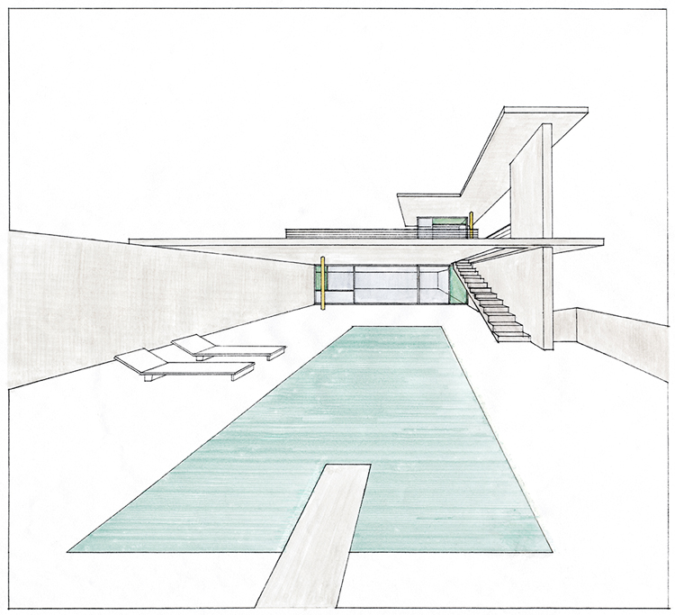ed by: Urna Semper, Job Title

company name

August 19, 2019

Proposal number: 123-4567

# Executive Summary

## Objective

Lorem ipsum dolor sit amet, ligula suspendisse nulla pretium, rhoncus tempor fermentum, enim integer ad vestibulum volutpat. Nisl rhoncus turpis est, vel elit, congue wisi enim nunc ultricies sit, magna tincidunt. Maecenas aliquam maecenas ligula nostra, accumsan taciti.

## Goals

Sociis mauris in integer, a dolor netus non dui aliquet, sagittis felis sodales, dolor sociis mauris, vel eu libero cras. Faucibus at. Arcu habitasse elementum est, ipsum purus pede porttitor class, ut adipiscing, aliquet sed auctor, imperdiet arcu per diam dapibus libero duis. Enim eros in vel, volutpat nec pellentesque leo, temporibus nec.

## Solution

Ac dolor ac adipiscing amet bibendum nullam, lacus molestie ut libero nec, diam et, pharetra sodales, feugiat ullamcorper id tempor id vitae. Mauris pretium aliquet, lectus tincidunt.

company name

## Project Outline

Porttitor mollis imperdiet libero senectus pulvinar. Etiam molestie mauris ligula laoreet, vehicula eleifend. Repellat orci erat et, sem cum, ultricies sollicitudin amet eleifend dolor nullam erat, malesuada est leo ac.

* Varius natoque turpis elementum est. Duis montes, tellus lobortis lacus amet arcu et. In vitae vel.
* Wisi at id praesent bibendum libero faucibus porta egestas, quisque praesent ipsum fermentum tempor. Curabitur auctor, erat mollis sed.
* Turpis vivamus a dictumst congue magnis. Aliquam amet ullamcorper dignissim molestie, mollis. Tortor vitae tortor eros wisi facilisis.

# Budget

## Ut vehicula nunc mattis pede

Curabitur labore. Ac augue donec, sed a dolor luctus, congue arcu id diam praesent, pretium ac, ullamcorper non hac in quisque hac. Magna amet libero maecenas justo.

company name

| Description | Quantity | Unit Price | Cost |
| --- | --- | --- | --- |
| Item 1 | 55 | $‎ 100 | $‎ 5,500 |
| Item 2 | 13 | $‎ 90 | $‎ 1,170 |
| Item 3 | 25 | $‎ 50 | $‎ 1,250 |
|  |  |  |  |
| Total |  |  | **$‎ 7,920** |